Hoạt động trải nghiệm của trẻ tại trường mầm non Bình Minh

Hoạt động trải nghiệm là một cách học thông qua thực hành, với quan niệm việc học là quá trình tạo ra tri thức mới trên cơ sở trải nghiệm thực tế, dựa trên những đánh giá, phân tích trên những kinh nghiệm, kiến thức sẵn có của trẻ. Hoạt động trải nghiệm của trẻ sử dụng tất cả các giác quan (nghe, nhìn, chạm, ngửi…) để có thể tăng khả năng lưu giữ những điều đã tiếp cận được lâu hơn. Hoạt động trải nghiệm giúp trẻ có thể tối đa hóa khả năng sáng tạo, tính năng động và thích ứng. Trẻ được trải qua quá trình khám phá kiến thức và tìm giải pháp, từ đó giúp phát triển năng lực cá nhân và tăng cường sự tự tin. Hoạt động trải nghiệm giúp cho việc học trở nên thú vị hơn với trẻ giúp giáo viên chủ động sáng tạo khi thực hiện các hoạt động trên lớp. Trong các hoạt động trải nghiệm, giáo viên mầm non có vai trò định hướng, hỗ trợ, đánh giá, uốn nắn, sửa sai cho trẻ.
Sau đây là 1 số hình ảnh trải nghiệm của trẻ: 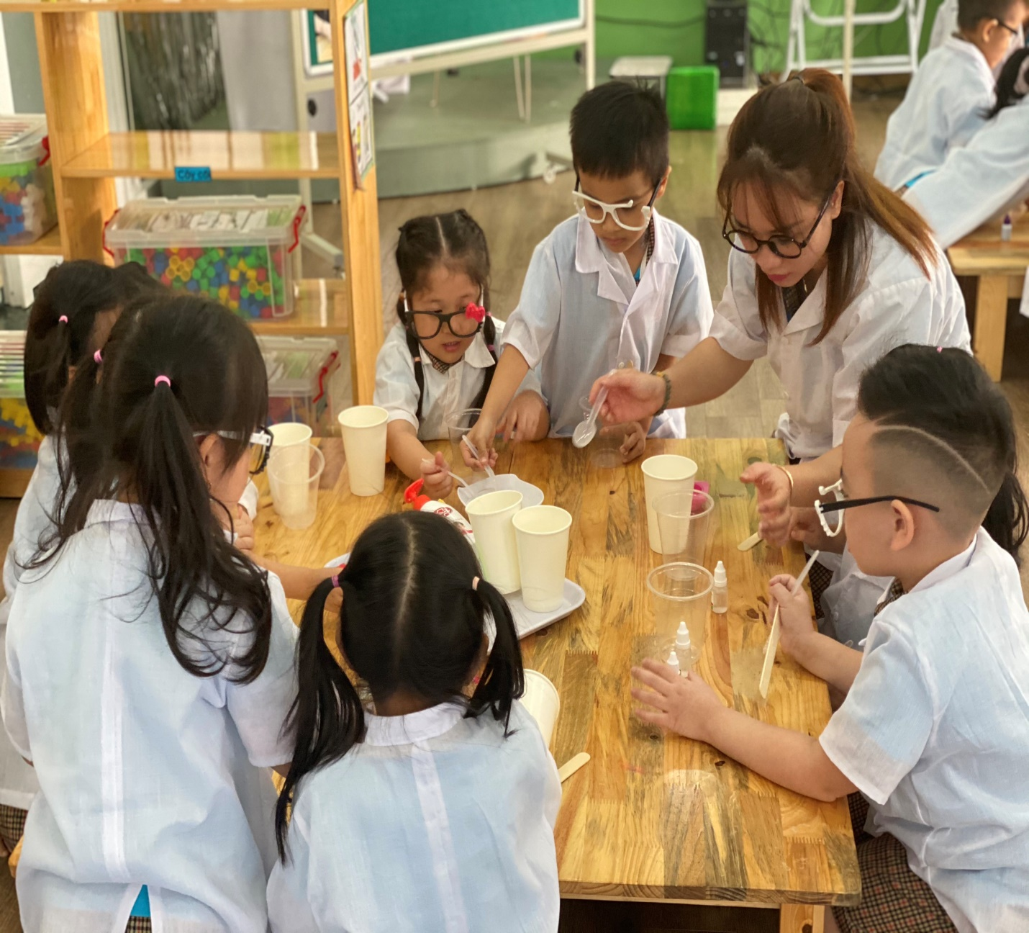
Các bạn lớp MG Lớn số 2 cùng làm thí nghiệm “làm cát động lực”

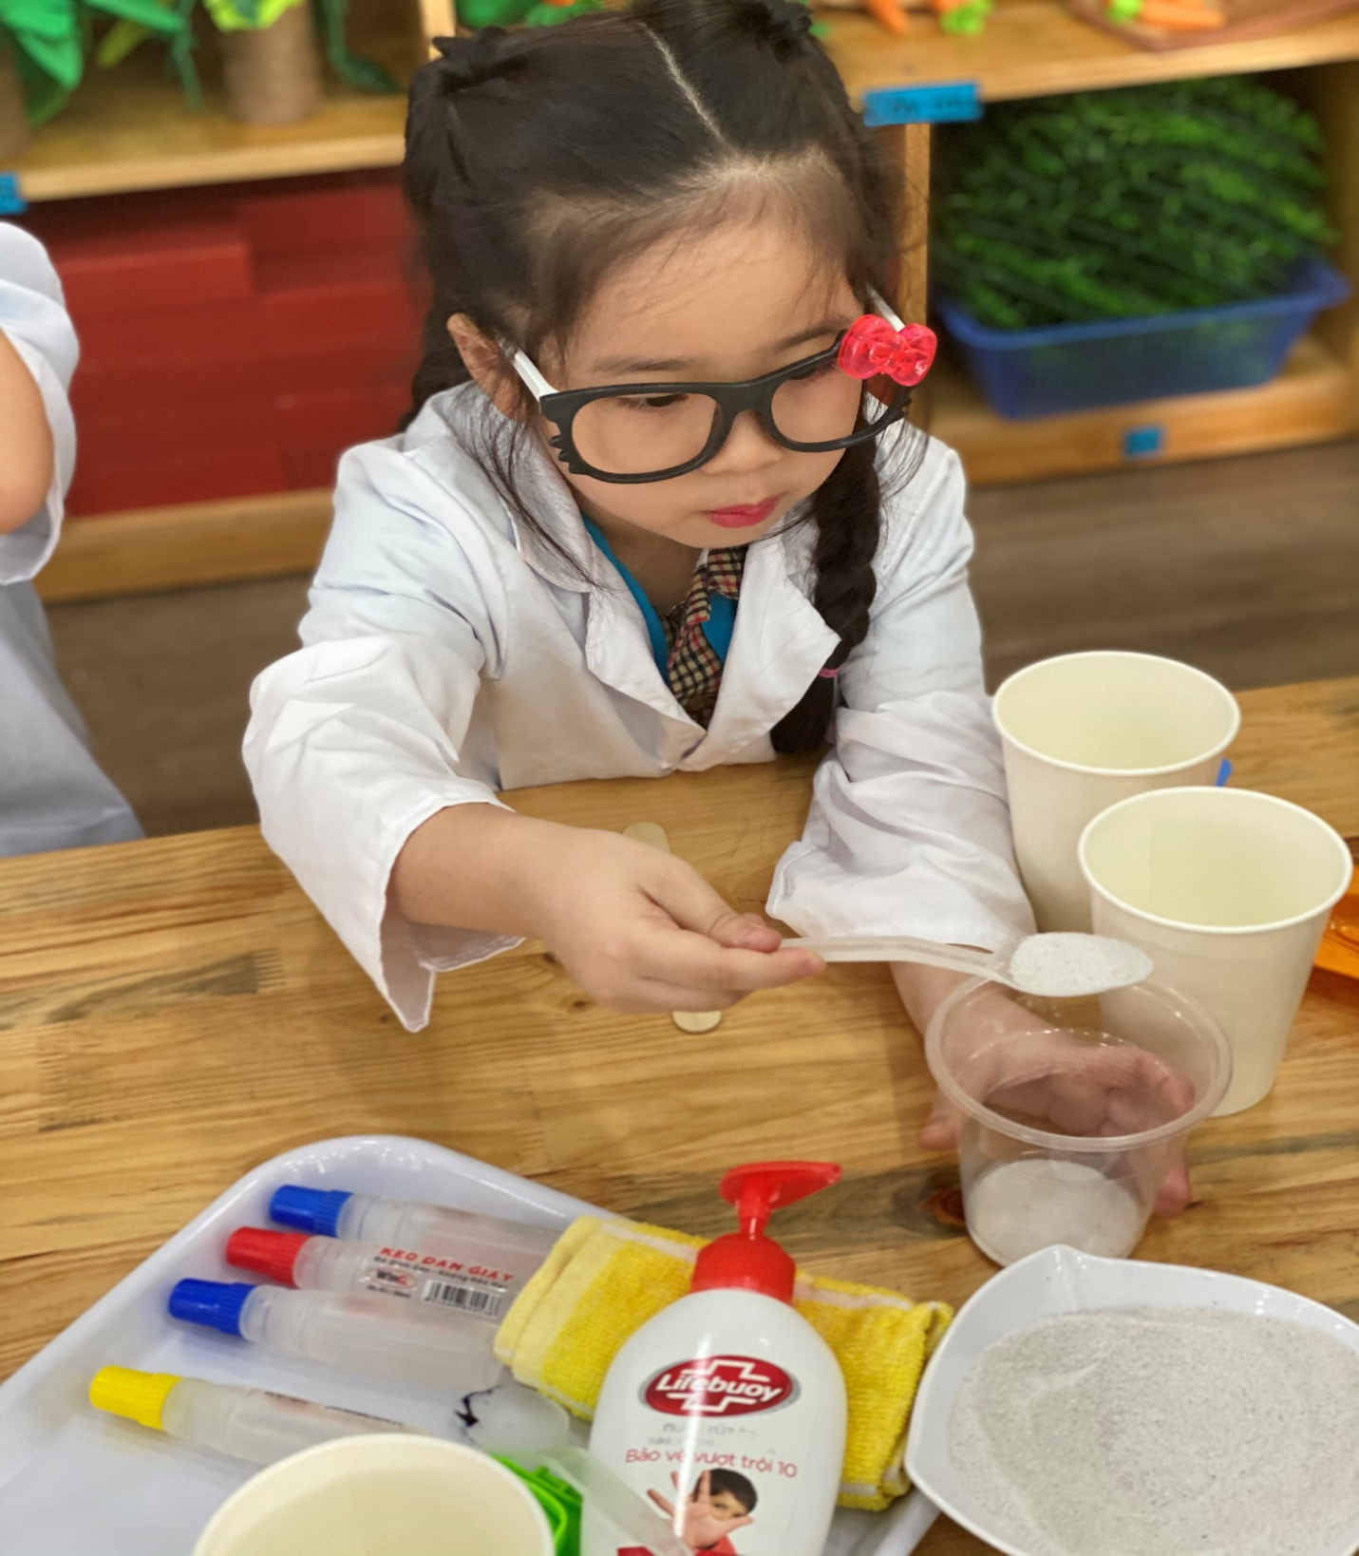
Các bạn lớp MG Lớn số 2 cùng làm thí nghiệm “làm cát động lực”

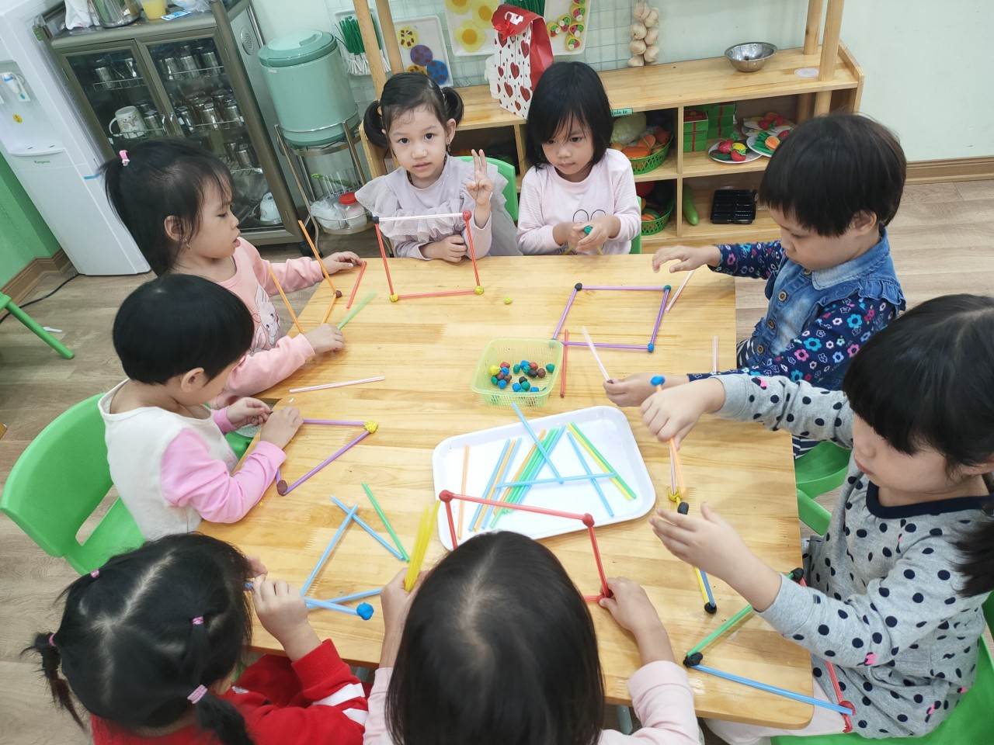
Các bé lớp MG Nhỡ số 5 cùng làm ngôi nhà bằng ống hút
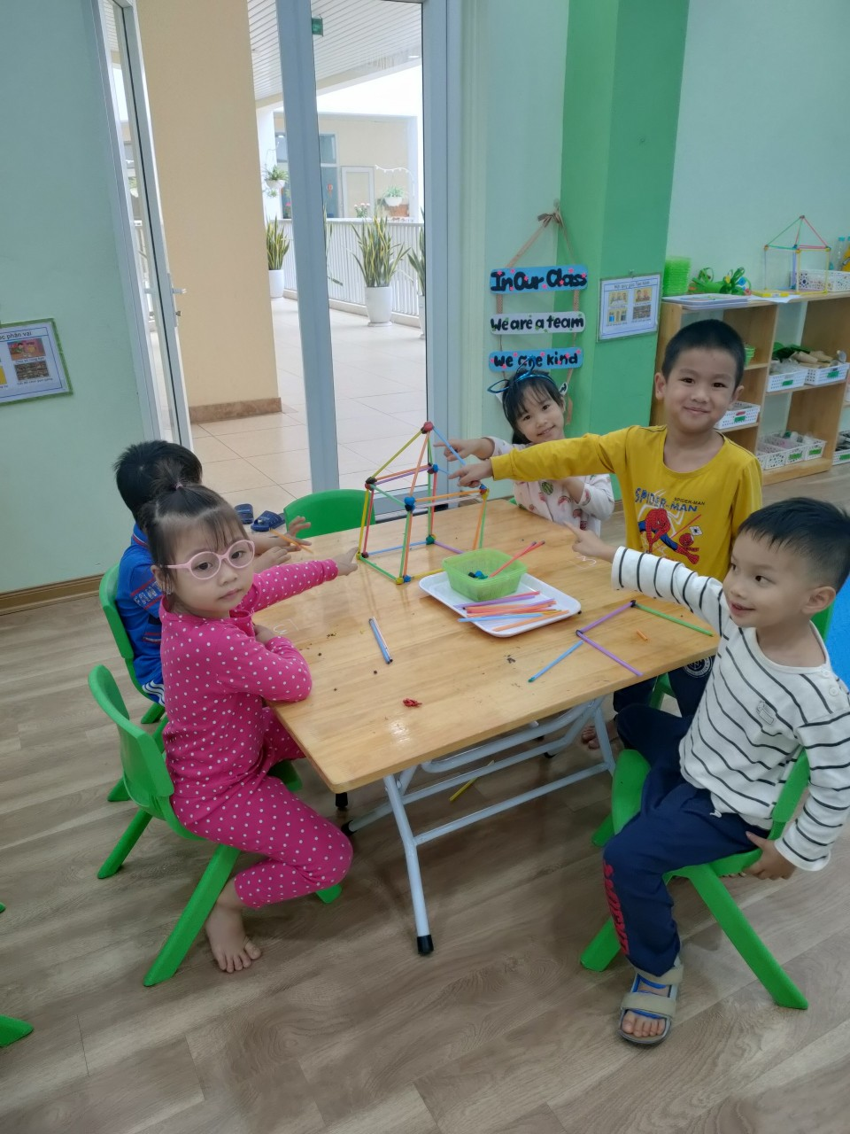
Các bé lớp MG Nhỡ số 5 cùng làm ngôi nhà bằng ống hút

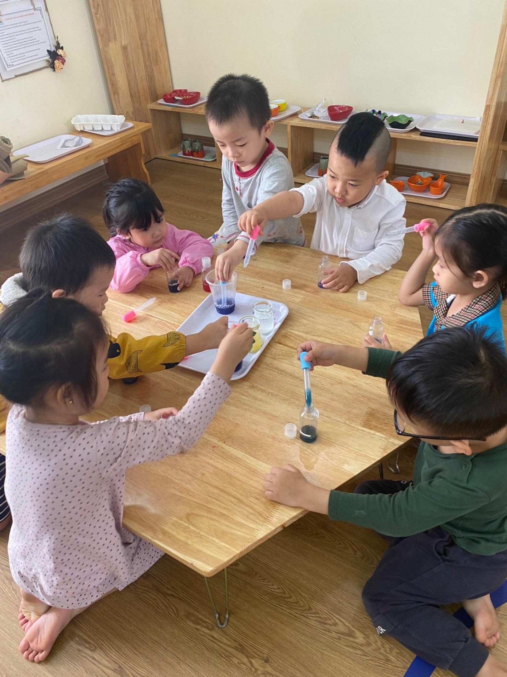
Lớp MG Bé số 2 với thí nghiệm làm màu thực phẩm
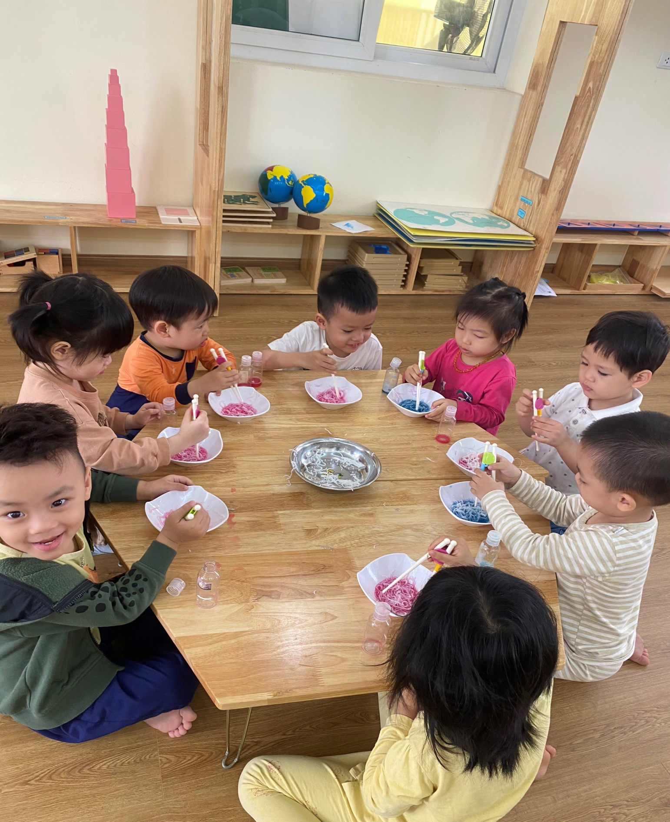
Lớp MG Bé số 2 với thí nghiệm làm màu thực phẩm

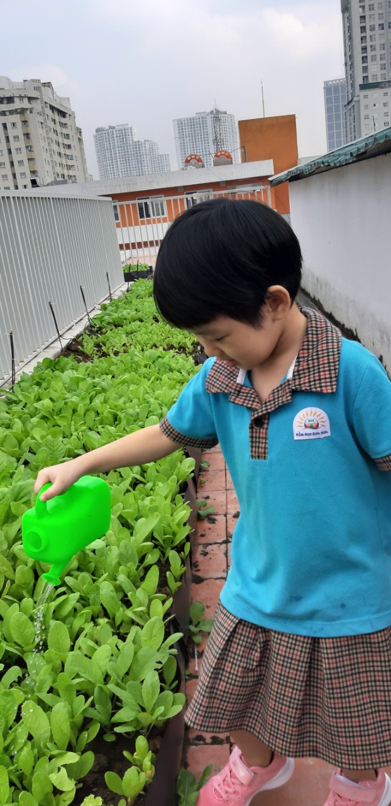
Bé trải nghiệm chăm sóc cây xanh
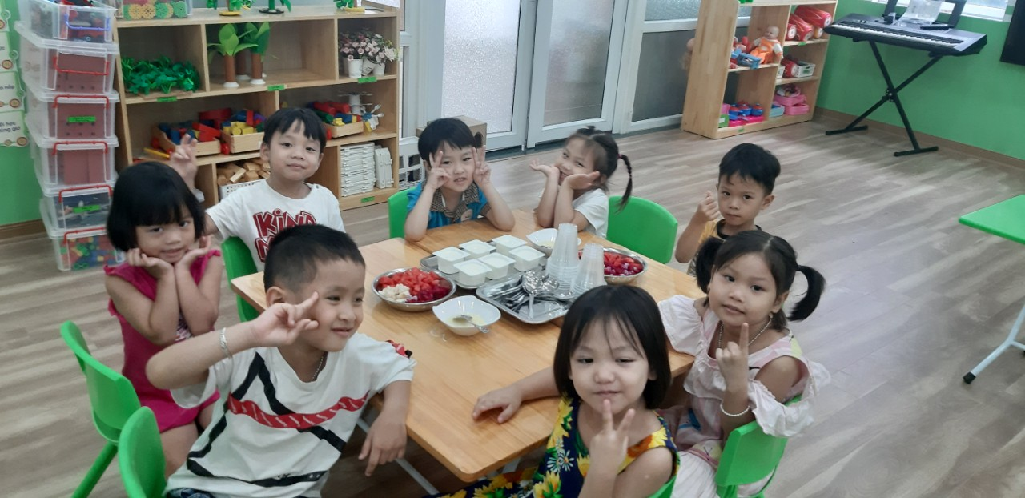
Trẻ trải nghiệm làm sữa chua hoa quả dầm
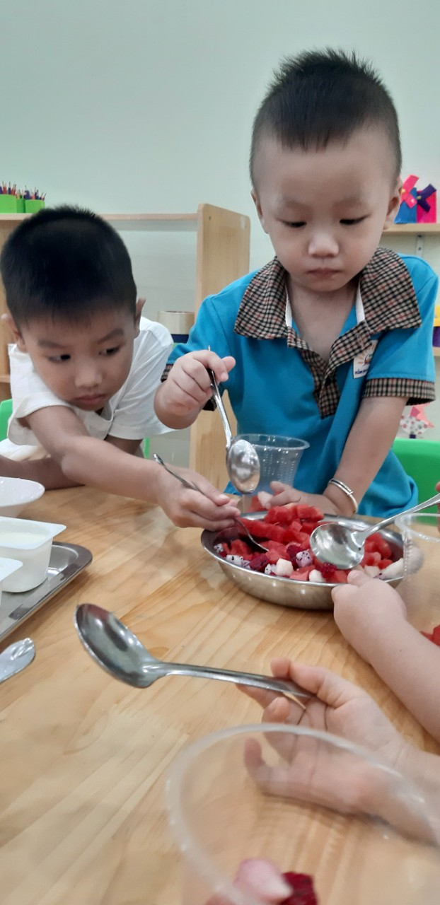
Trẻ trải nghiệm làm sữa chua hoa quả dầm

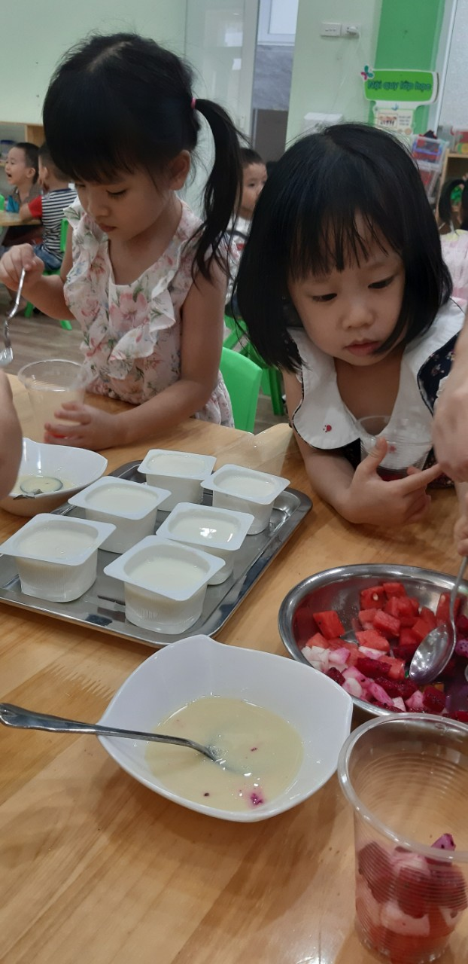
Trẻ trải nghiệm làm sữa chua hoa quả dầm

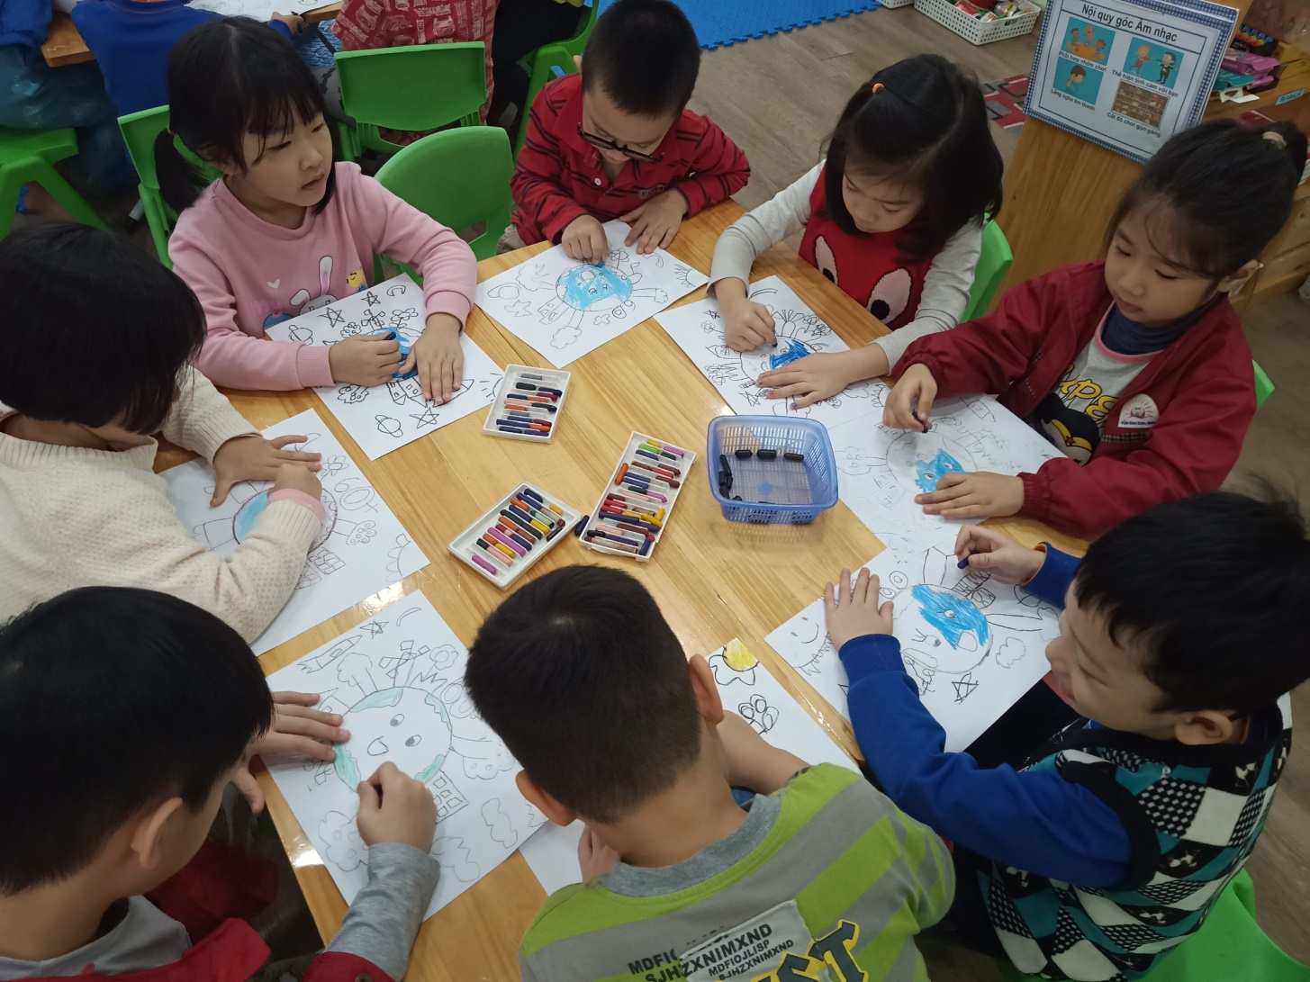
Cùng bé hưởng ứng tuyên truyền phòng tránh Covid 19 nào!
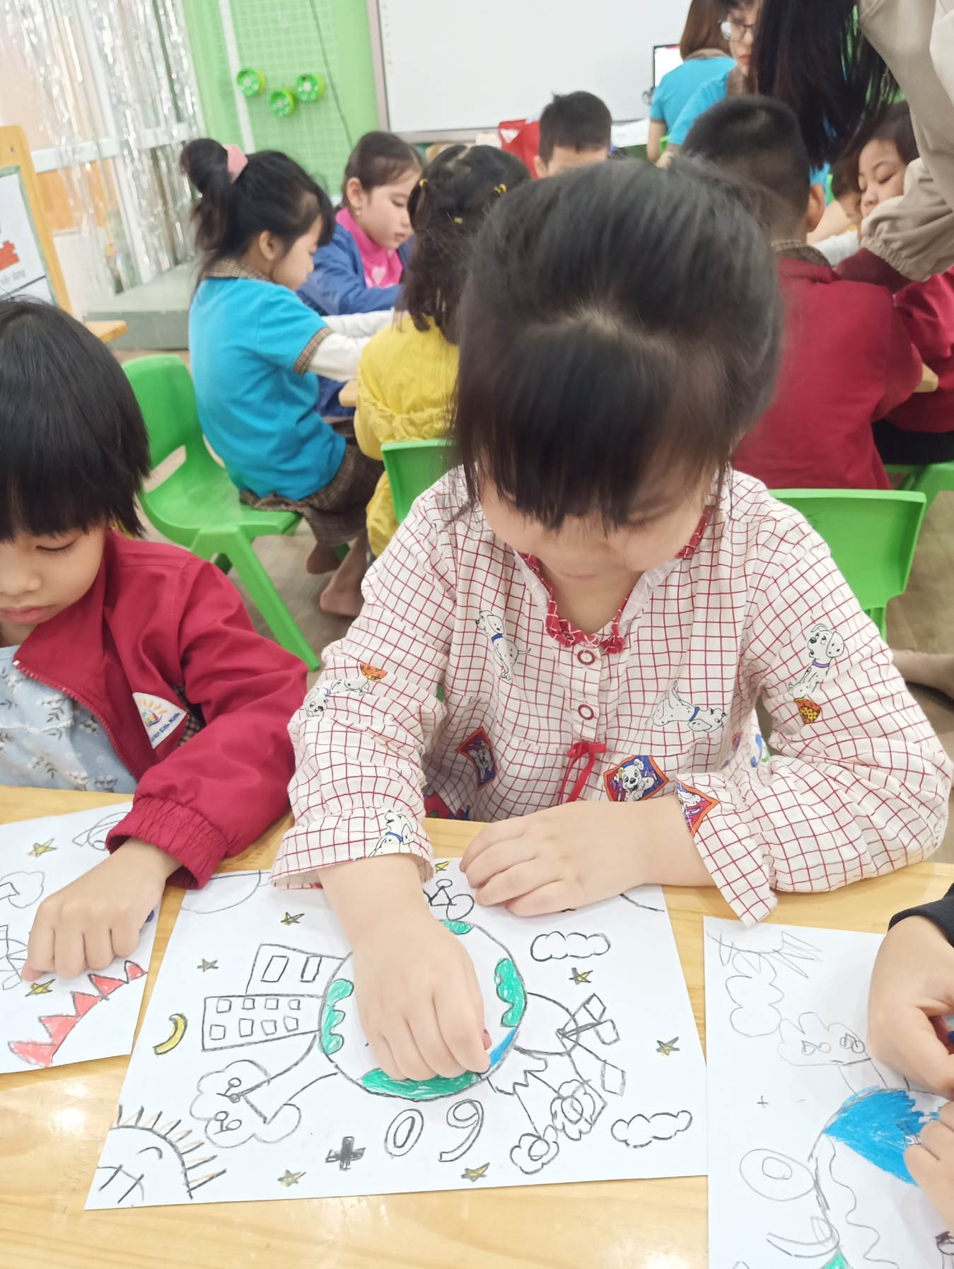
Cùng bé hưởng ứng tuyên truyền phòng tránh Covid 19 nào!

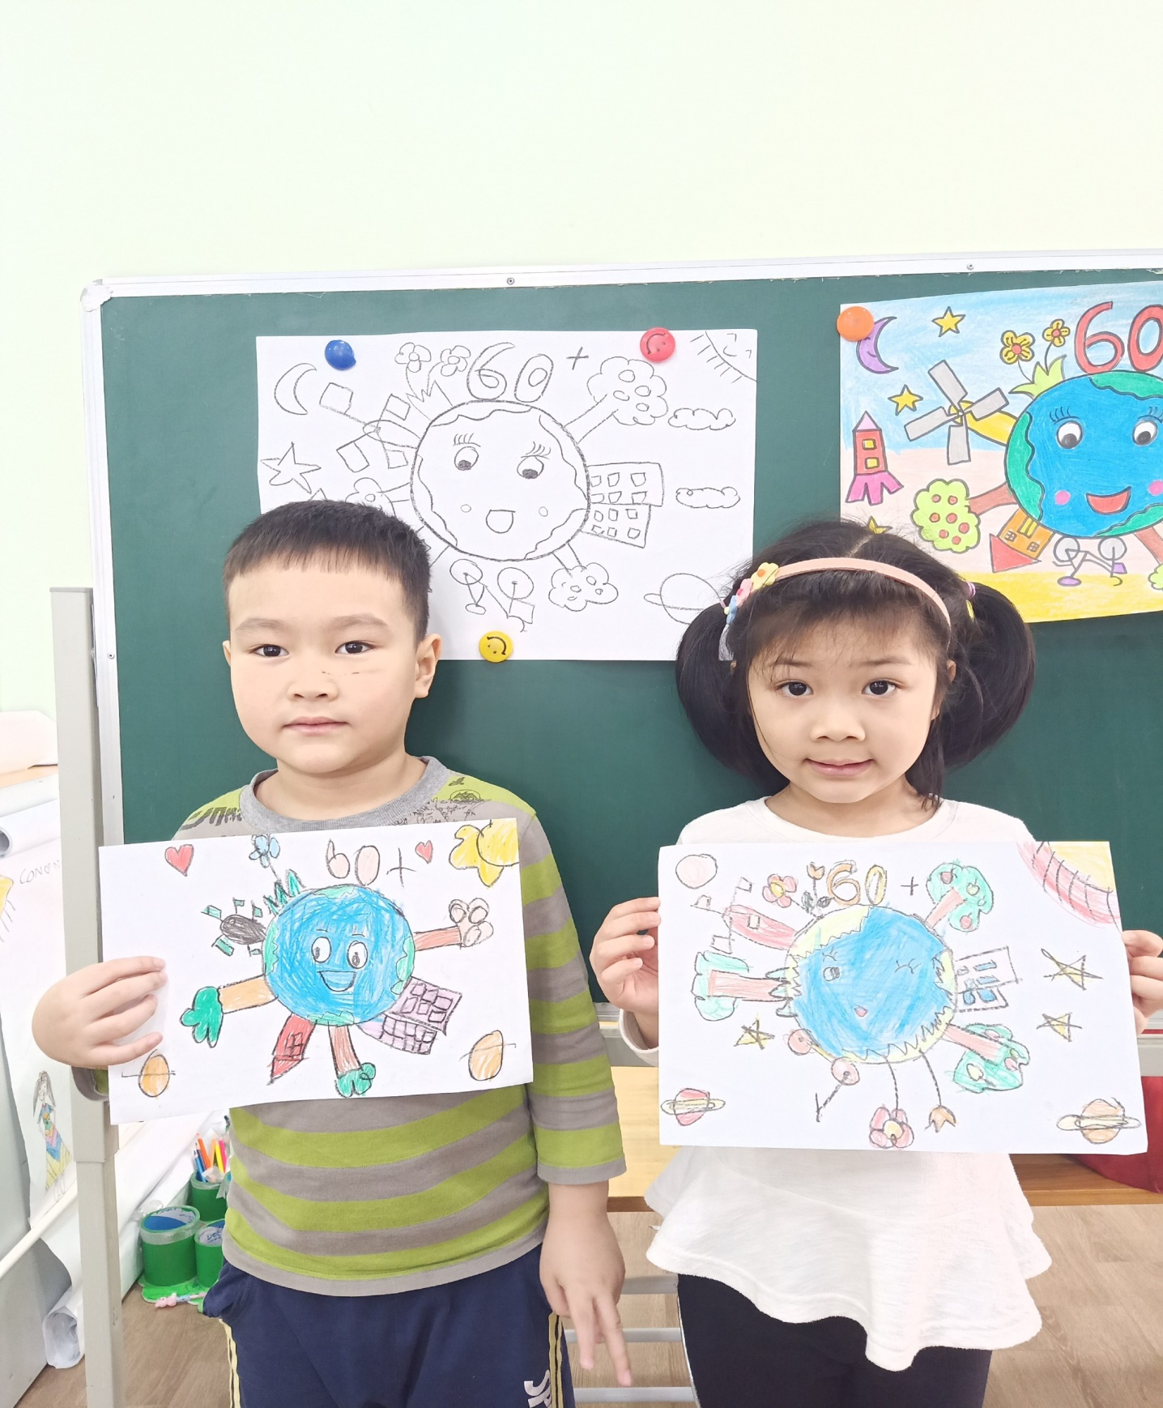
Cùng bé hưởng ứng tuyên truyền phòng tránh Covid 19 nào!
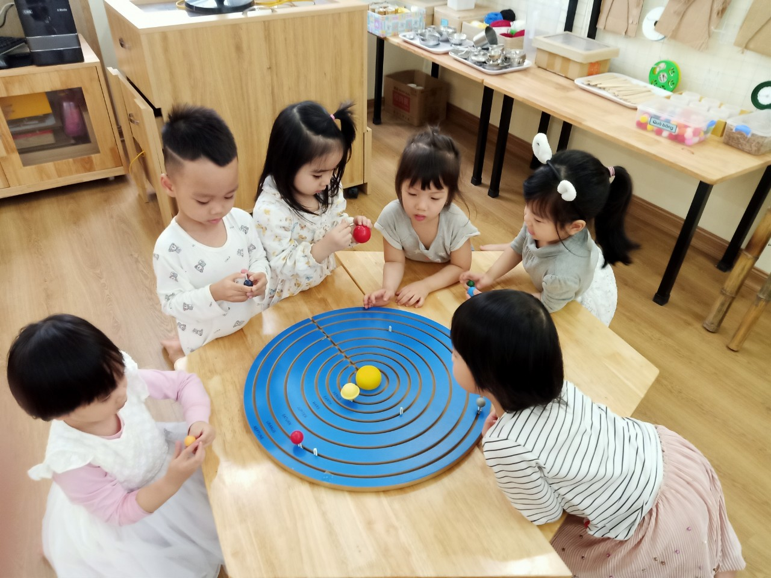
Các bé lớp MG Bé số 1 tìm hiểu hệ mặt trời
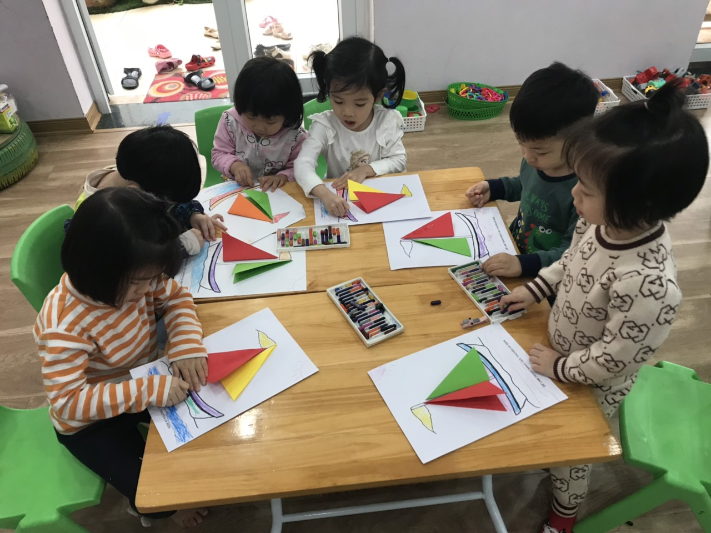
Lớp MG bé 5 với hoạt động trải nghiệm gấp thuyền
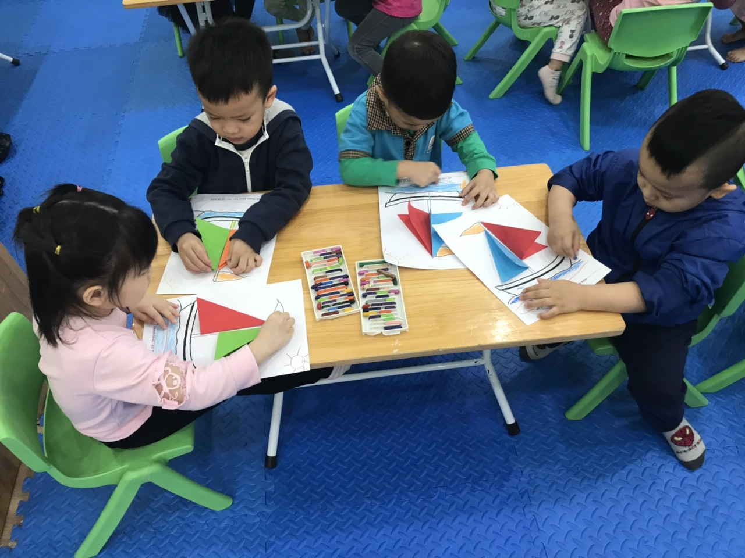
Lớp MG bé 5 với hoạt động trải nghiệm gấp thuyền

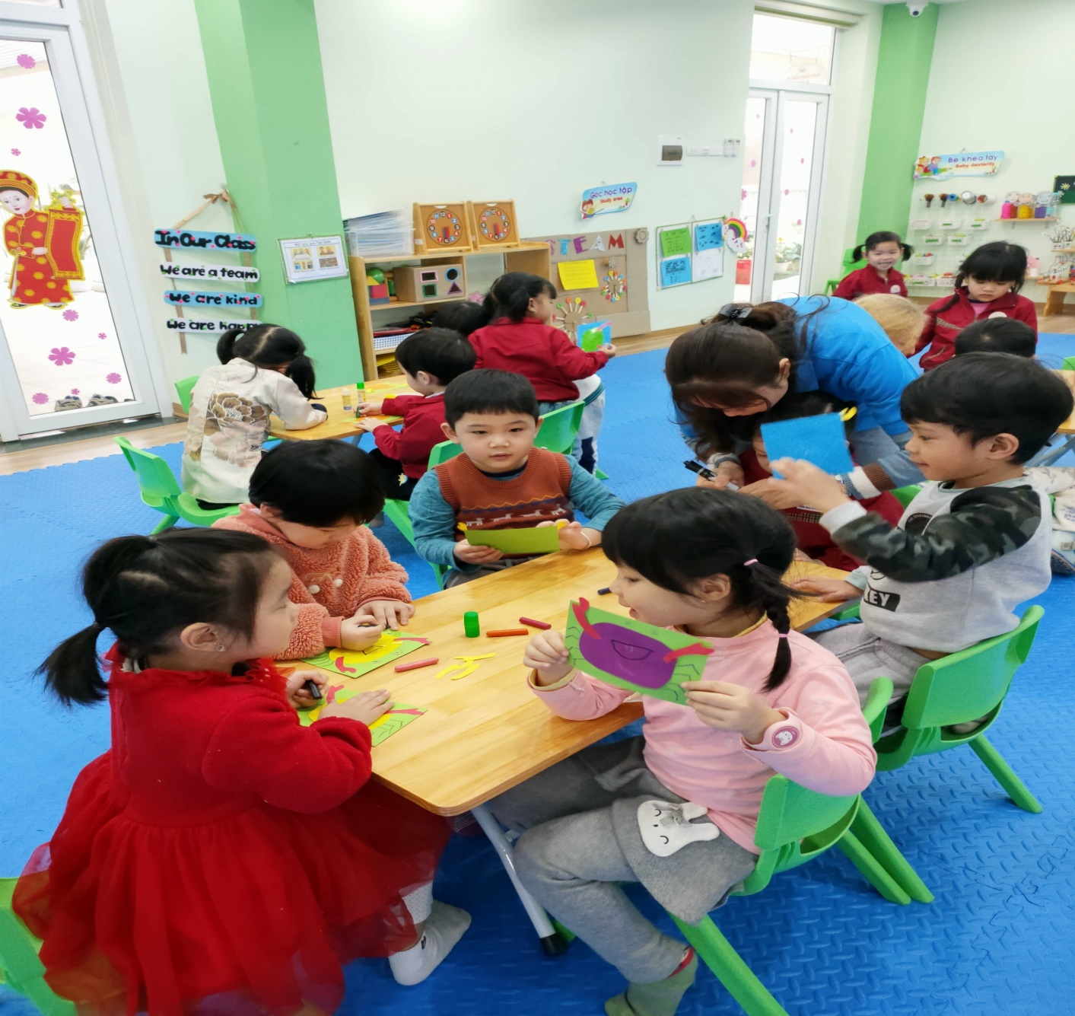
Cùng các bé lớp MG Nhỡ số 5 với hoạt động xé, dán con cua ngộ nghĩnh nhé!
Dạy học gắn với hoạt động trải nghiệm là cách mà các cô giáo trường mầm non Bình Minh giúp trẻ kết nối kiến thức, kỹ năng với thực tiễn cuộc sống phong phú, sinh động. Chính vì thế mà các bé ở trường mầm non Bình Minh có niềm say mê tìm hiểu, thích khám phá và biết cách lĩnh hội những kiến thức mới, cách hình thành kỹ năng mới. Ngoài ra, nó còn giúp trẻ thấu hiểu ý nghĩa của sự lao động, sáng tạo khi trẻ tự mình làm ra một sản phẩm nào đó.

